

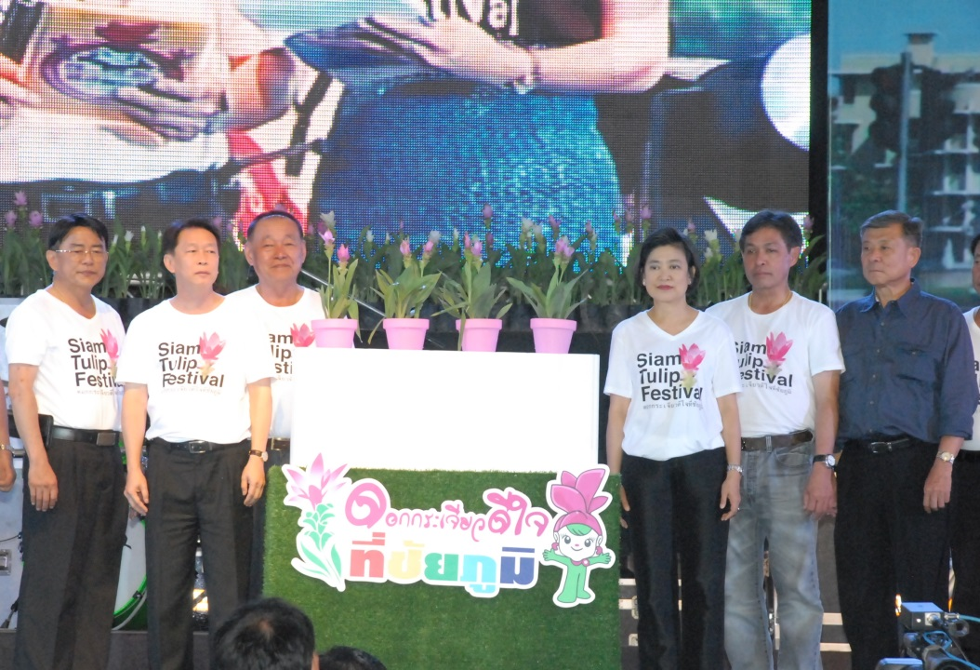

เทศกาลท่องเที่ยวดอกกระเจียวงาม ประจำปี ๒๕๕๖

นายเจริญ จรรย์โกมล (ที่ ๒ จากซ้าย) รองประธานสภาผู้แทนราษฎร คนที่หนึ่ง เป็นประธานในพิธีเปิด โครงการส่งเสริมและสนับสนุนการเมืองการปกครองในระบอบประชาธิปไตยอันมีพระมหากษัตริย์ ทรงเป็นประมุข : กิจกรรมการสร้างการมีส่วนร่วมทางการเมืองตามแนววิถีประชาธิปไตย ในโอกาสเทศกาลท่องเที่ยวดอกกระเจียวงาม ประจำปี ๒๕๕๖ ณ อุทยานแห่งชาติป่าหินงาม จังหวัดชัยภูมิ โดยมี นายสุวิจักขณ์ นาควัชระชัย (ที่ ๕ จากซ้าย) เลขาธิการสภาผู้แทนราษฎร ร่วมในงาน

************************************

